北京大学其鲁教授来我校学术访问

2009年11月21日下午，北京大学教授、中信国安集团公司副董事长、总工程师其鲁教授参观访问了我校功能材料物理与化学自治区重点实验室，并作了题为“电动汽车用动力锂离子二次电池及其技术展望”的学术讲座。报告会由照日格图副校长主持.会后其鲁教授与功能材料物理与化学重点实验室的教师们进行座谈,对双方在内蒙古资源的开发和材料科学研究方面合作提出了指导性建议.

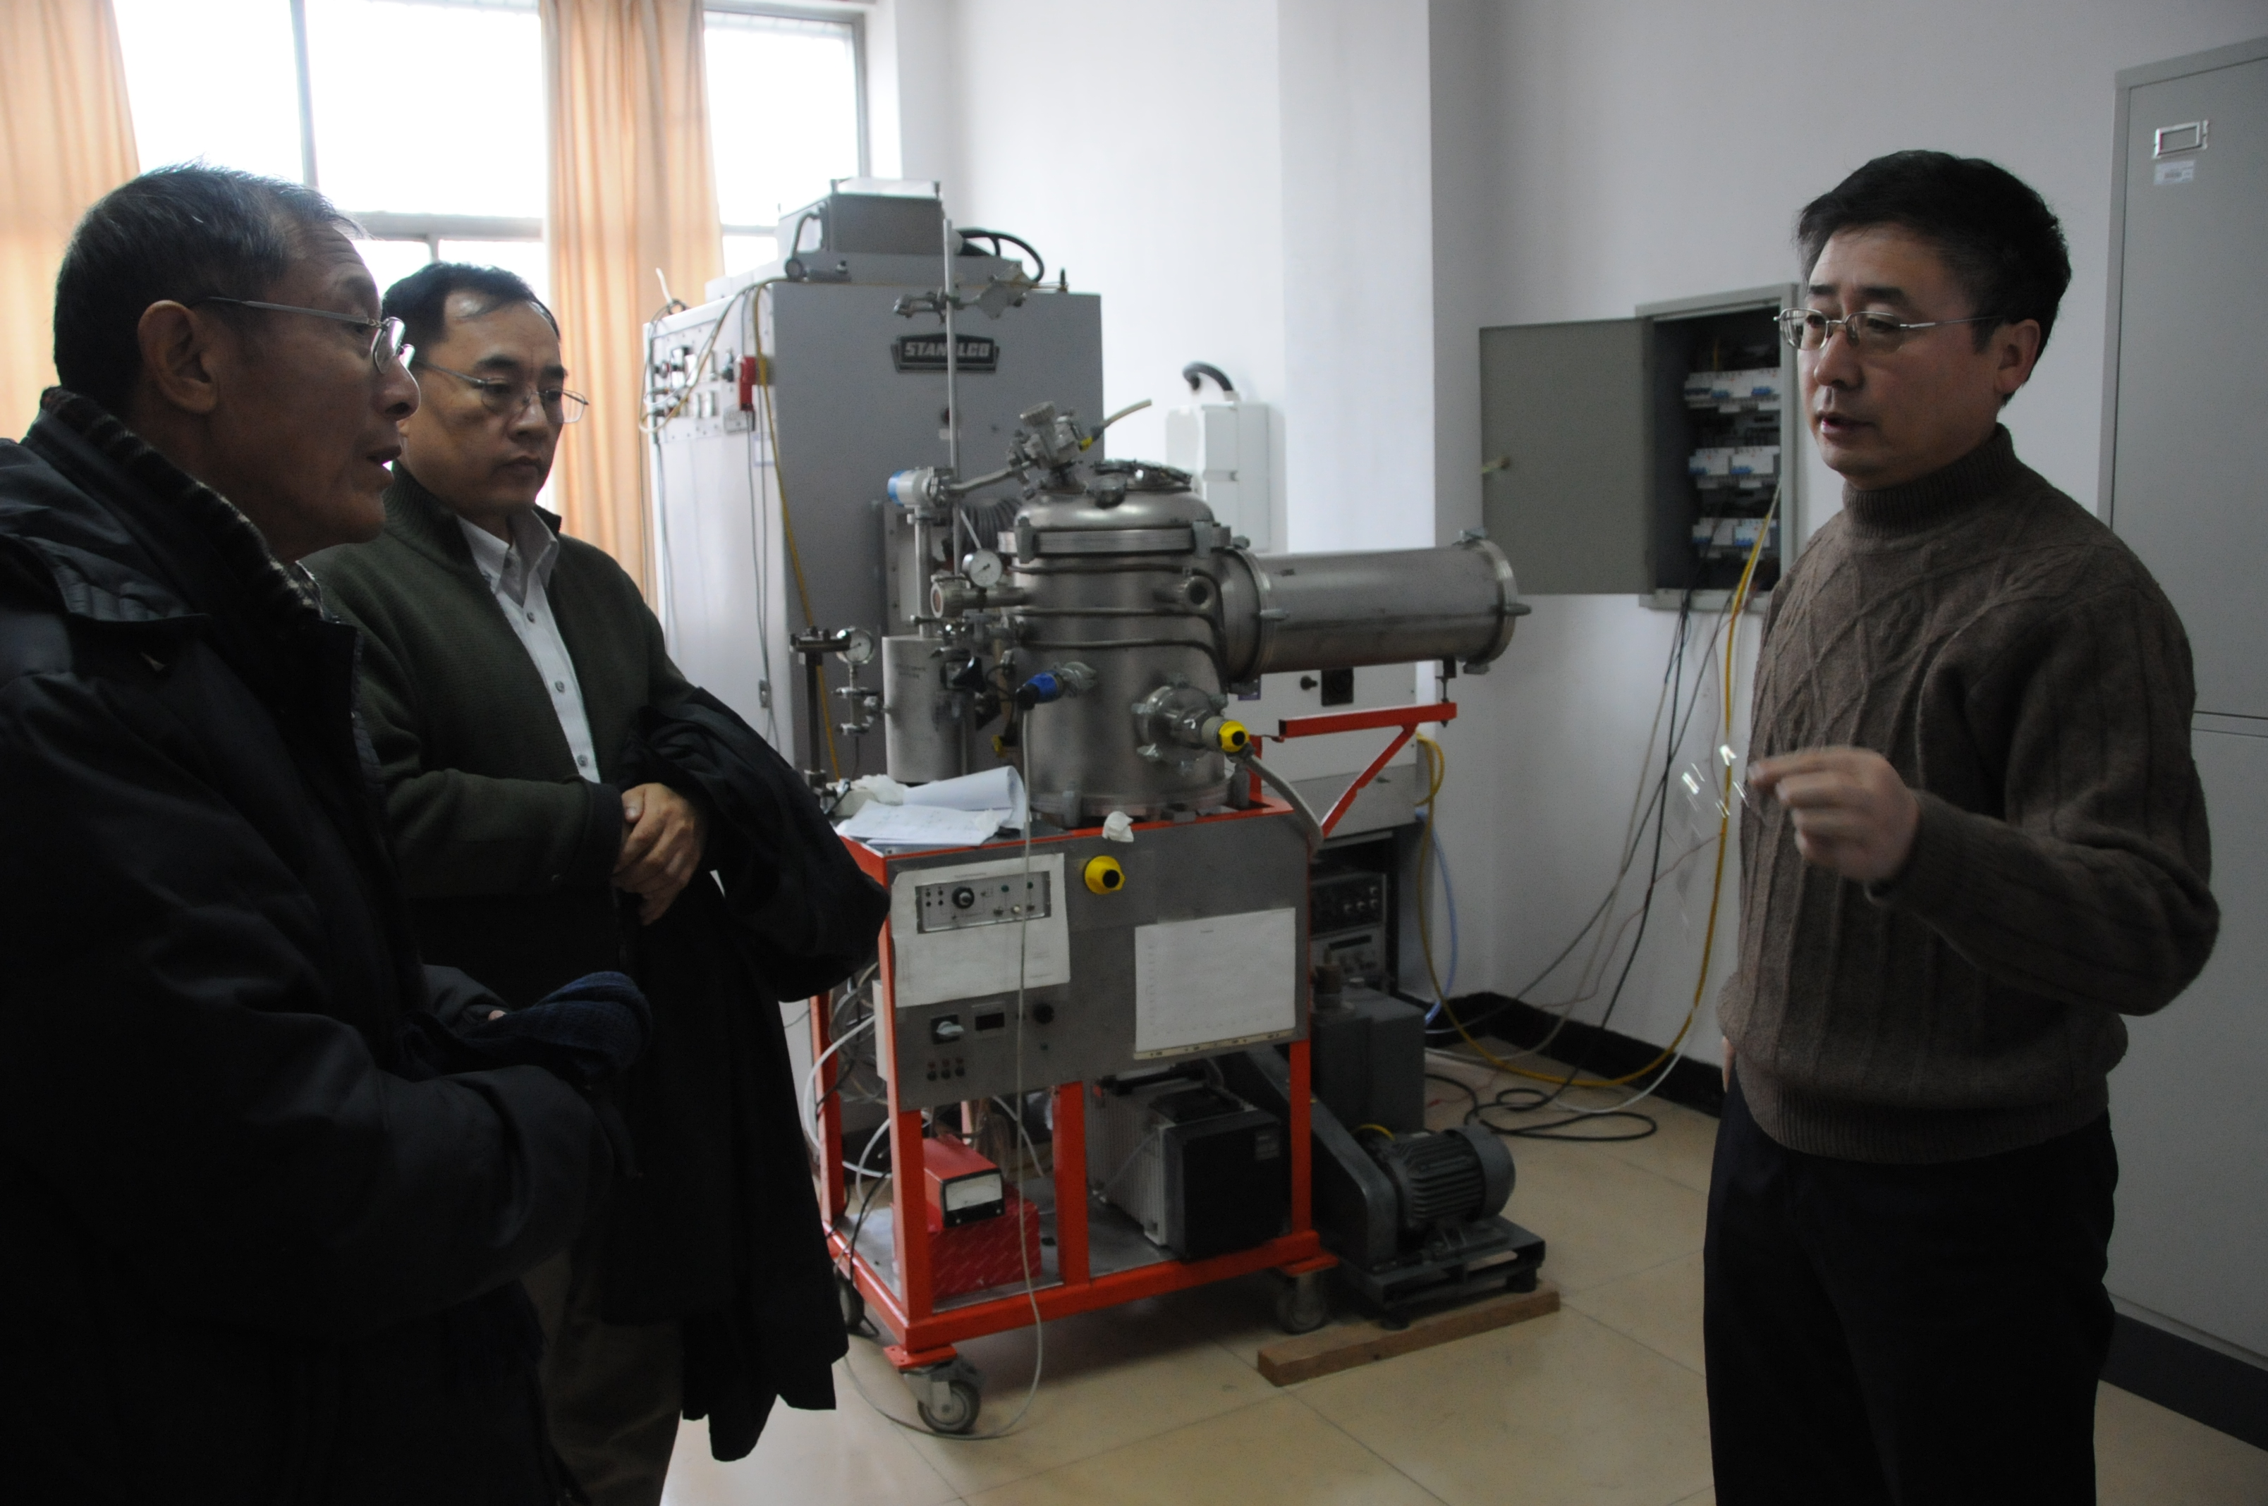

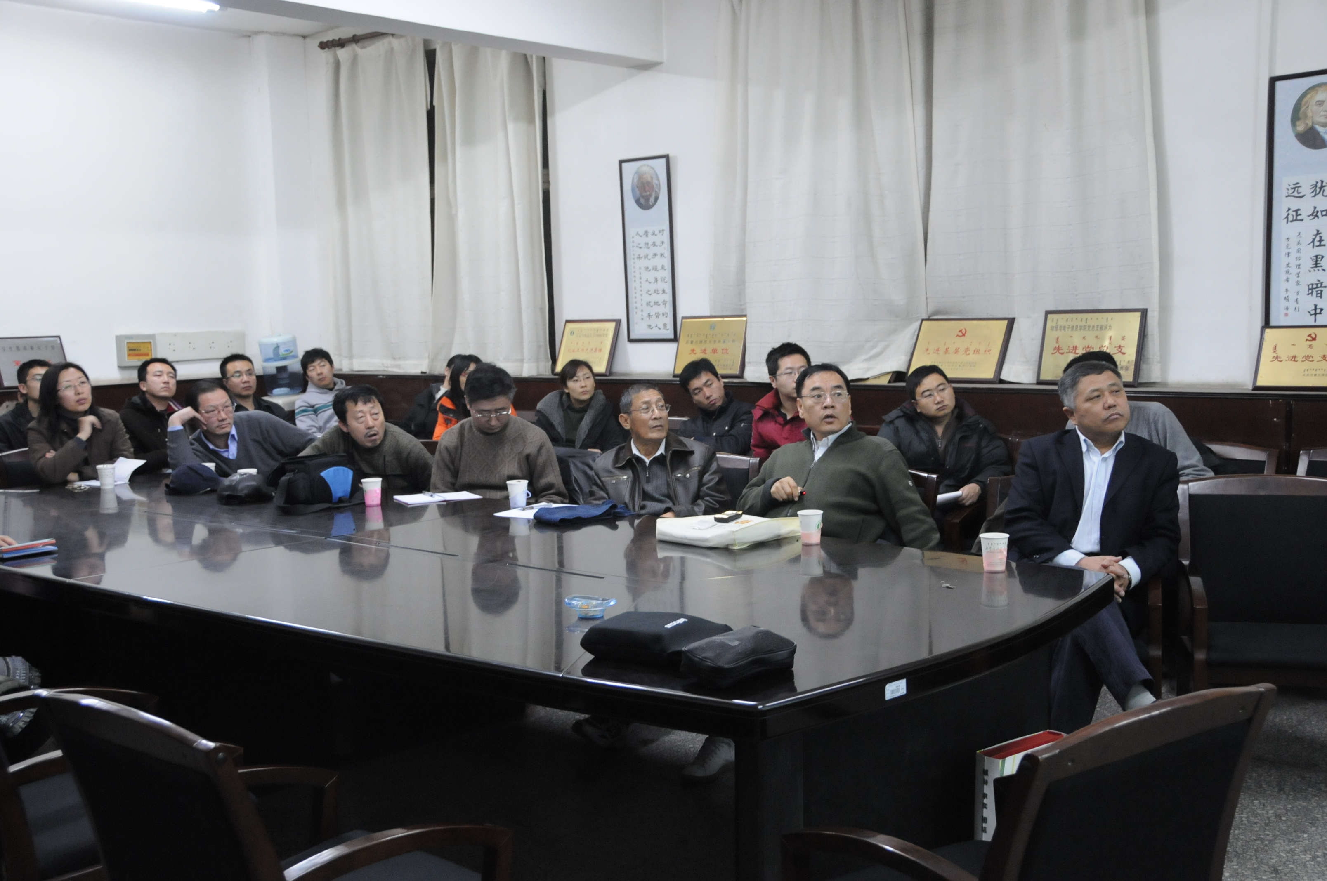

其鲁，蒙古族，1977年考入内蒙古大学化学系，1992年在日本国东京大学获得理学博士学位， 1992年至 2000年在日本从事化学与材料的研究开发工作，2000年回国后任北京大学教授（博士生导师），同时还兼任中信国安集团公司副董事长和总工程师等职。
其鲁在回国后短短的几年中，不仅在北京大学化学与分子工程学院建起了一个高水平的材料与化学研究室，在中关村科技园区还建立起了一个现代化的锂电池及电池材料生产与应用研究开发基地。近年来，其鲁提出了一种合成复合金属氧化物材料的全新概念和方法，并将该方法转化为一种独特的工艺技术在国内率先实现了钴酸锂、锰酸锂及镍酸锂等材料的大规模工业化生产。2001年北京申奥成功后，其鲁主持了多项国家科技部的863项目及北京市的重大科技项目，在尖晶石正极锰酸锂动力电池的基础研究、应用技术以及生产技术的开发方面做了大量的工作。由其鲁负责的这些科研课题，不仅解决了长期以来国内外动力电池领域中的几大技术难题，还在世界上第一次成功地将自行研发生产的锰酸锂动力电池系统应用到北京2008奥运会五十多辆纯电动公交车上。08年北京奥运会零排放电动公交车的成功实施，标志着我国锂离子动力电池技术已经处于国际领先水平。由于在上述工作中取得的一系列成就，最近五年其鲁获得了国家科技进步二等奖一次（排名第一），国家技术发明二等奖一次，北京市科技进步一等奖三次（排名第一）以及教育部科技进步一等奖一次。此外，其鲁还是2006年国务院特殊津贴及2008年北京科技奥运先进个人的获得者。(摘自http://www.powersupply.org.cn, 日期：2008-12-04)

内蒙古自治区功能材料物理与化学重点实验室
2009年11月21日

